https://www.divinho.com.br/vinho-perez-cruz-limited-edition-syrah

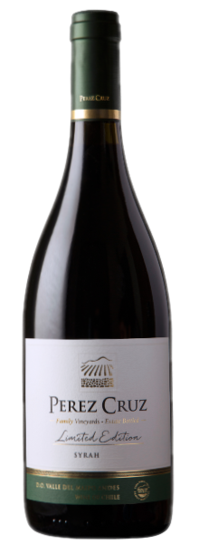

Perez Cruz Limited Edition Cot 2019

O Vinho Perez Cruz Limited Edition Cot 2019 leva a assinatura da Viña Pérez Cruz, uma das mais renomadas vinícolas do Chile! Produzido majoritariamente com a uva Malbec, que é conhecida na França como Cot, e um toque de Cabernet Franc, oriundas de vinhedos localizados na região vitivinícola do Vale do Maipo. De coloração rubi, revela, no nariz, aromas de frutas vermelhas, como cereja, groselha e framboesa, notas de capim-limão e eucaliptos. Em boca, o Vinho Perez Cruz Limited Edition Cot 2019 é fresco e estruturado, contando com um final elegante.
PONTUAÇÕES 94 pontos Guia Descorchados
PAÍS Chile
REGIÃO Vale do Maipo
PRODUTOR Viña Pérez Cruz
UVAS Cabernet Franc, Malbec
TIPO Tinto
TEOR ALCOÓLICO 14%
TAMANHO GARRAFA 750ml
TEMP. DE SERVIÇO 16 a 18°C
HARMONIZAÇÃO Carne vermelha

Safra 2018. Adega Tanino/Curitiba em 06/05/2022.

